Nous allons ajouter deux fichiers CSS dans notre projet :
- ShoppingList.css
- SneakerItem.css
Ces deux fichiers se trouvent dans le dossier ‘/4_props_personnalisation/application’
A FAIRE :
- Copier les deux fichiers précédents dans le dossier ‘/styles’ de votre projet.
- Importer les fichiers CSS dans les composants correspondants (ShoppingList et SneakerItem)

Vous devriez avoir ce rendu :
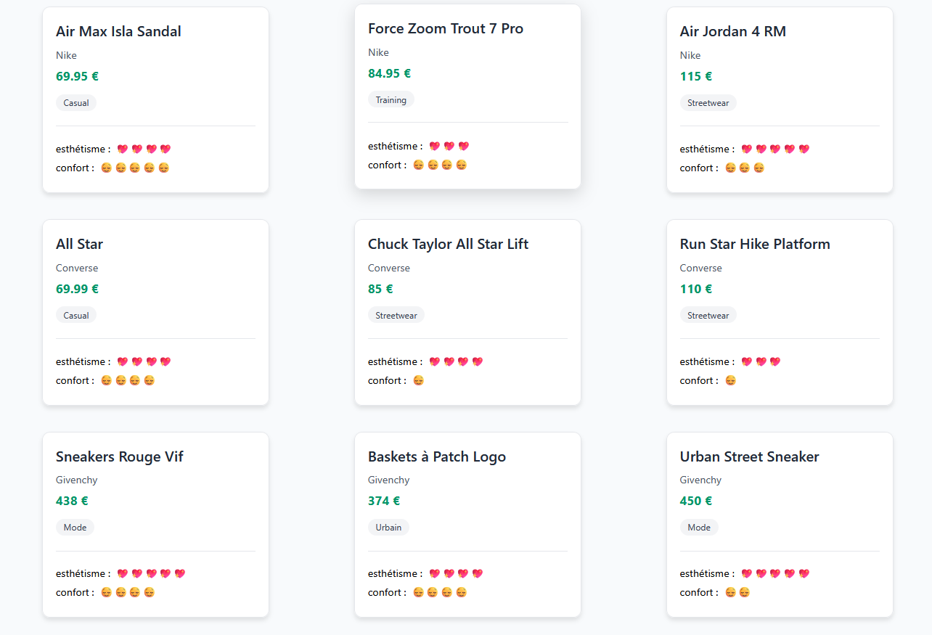

Ajout d’une photo de sneakers dans l’affichage de SneakerItem
Remarque : pour simplifier, on utilise 3 images, une pour chaque marque de sneakers. Dans les ressources, le dossier ‘/assets’ contient une image pour chaque marque de sneakers.
A FAIRE :
Etape 1 : Préparer l’emplacement de l’image
Ajouter dans SneakerItem au début de la structure d’affichage une div className="sneaker-image", qui correspond à l’emplacement de la future photo.
- function SneakerItem({ nom, marque, prix, style, esthetique, confort }) {
- return (
- <div className="sneaker-item">
- {/* Emplacement pour la future image */}
- <div className="sneaker-image">

- </div>

- <h3>{nom}</h3>

Etape 2 : Importer et ajouter l’image dans la structure de données sneakersList en mettant à jour fichier sneakerList.js du dosser /datas disponible dans les ressources
- On importe les 3 images une par marque de sneakers (copier-coller le code au début du fichier sneakersList.js
// Imports des images de sneakers une par marque
import airMax from '../assets/sneakers/airJordan.jpg'; //jordan
import forceZoom from '../assets/sneakers/airJordan.jpg'; // Jordan
import airJordan from '../assets/sneakers/airJordan.jpg';
import allStar from '../assets/sneakers/chuckTaylor.jpg'; // converse
import chuckTaylor from '../assets/sneakers/chuckTaylor.jpg';
import runStar from '../assets/sneakers/chuckTaylor.jpg';
import sneakersRouge from '../assets/sneakers/basketsPatch.jpg'; // Givenchy
import basketsPatch from '../assets/sneakers/basketsPatch.jpg';
import urbanStreet from '../assets/sneakers/basketsPatch.jpg';
import airForce from '../assets/sneakers/airJordan.jpg'; // jordan

Remarque : on utilise un nom différent pour chaque sneaker pour pouvoir éventuellement par la suite associer à chaque sneaker sa propre photo.

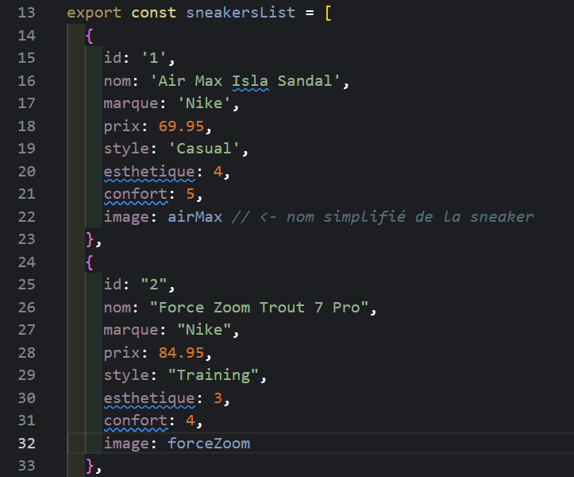
- On ajoute une propriété image dont la valeur est le nom simplifié de la sneaker.
Dans l’import, on nomme les images par le nom utilisé dans la propriété image :
Import :
import airMax from '../assets/sneakers/airJordan.jpg';

Propriété image :
image : airMAx

Etape 3 : Modifier le composant ‘ShoppingList.jsx’ pour ajouter la prop image.
A vous de trouver comment faire.

Etape 4 : Réception de la prop ‘image’
- Quel composant enfant doit recevoir cette prop ?
- Modifier la signature du composant pour qu’il puisse utiliser cette prop.

Etape 5 : Affichage de l'image avec JSX

Maintenant que le composant reçoit la prop image, faire en sorte que cette image soit affichée dans l'interface.

A savoir sur les images en React :
CONCEPT : Balise <img> en JSX.
En React, pour afficher une image, on utilise la balise <img> comme en HTML, mais avec des spécificités JSX :
<img src={urlImage ou variable contenant l’image} alt="description" className="class-css" />

DIFFÉRENCES IMPORTANTES HTML vs JSX :
- HTML : <img src="..." class="..." >
- JSX : <img src={...} className="..." />

POINTS CLÉS :
- Fermeture obligatoire : <img /> au lieu de <img>
- Variables JavaScript : src={variable} avec des accolades {}
- className au lieu de class (mot réservé JavaScript)

UTILISATION DES VARIABLES DANS JSX :
- Valeur statique : src="image.jpg"
- Valeur dynamique : src={maVariable}

Dans notre cas, vous devez trouver comment écrire la balise <img> pour :
- Utiliser la prop image comme source
- Utiliser la prop nom comme texte alternatif
- Appliquer la classe CSS "sneaker-image"

Rendu dans le DOM :
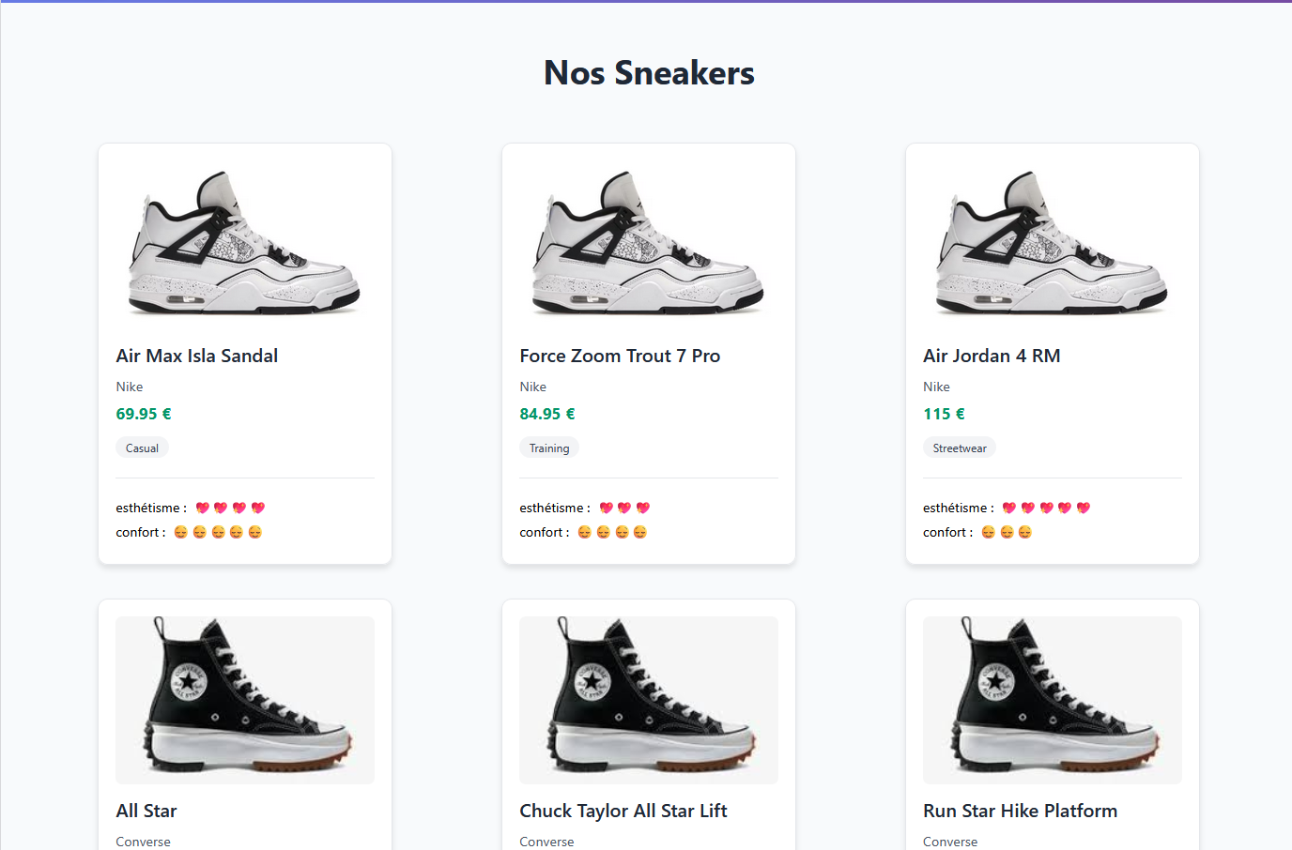

Ajout d’une propriété booléenne ‘bestSeller’ aux sneakers et mise en place d’un affichage conditionné
- Le rendu conditionnel en React
a) L'opérateur logique && (AND)
{condition && <ElementAfficher />}

- Principe : Si condition est true, alors l'élément s'affiche. Si false, rien ne s'affiche
- Cas d'usage : Quand on veut afficher quelque chose OU rien du tout
- Exemple : {bestSeller && <span className="badge">Top vente</span>}
Si bestSeller vaut true, alors le contenu de la balise span sera affiché.
b) L'opérateur ternaire (condition ? si_vrai : si_faux)
{condition ? <ElementSiVrai /> : <ElementSiFaux />}

- Principe : Affiche un élément différent selon la condition
- Cas d'usage : Quand on veut toujours afficher quelque chose, mais de façon différente
- Exemple : {bestSeller ? "⭐ Top vente" : "Produit standard"}
Si bestSeller vaut true, alors "⭐ Top vente" sera affiché, sinon c’est "Produit standard" qui sera affiché.

- Les template literals (backticks)
const classe = `classe-base ${condition ? 'classe-conditionnelle' : ''}`;

- Syntaxe : Utiliser les backticks ` au lieu des guillemets
- Avantage : Permet d'insérer des variables avec ${variable}
- Cas d'usage : Construire des chaînes de caractères dynamiques, notamment pour les classes CSS
- Exemple : className=`sneaker-item ${bestSeller ? 'best-seller' : ''}`
Par défaut, la classe sneaker-item sera appliquée, et si bestSeller vaut true, la classe best-seller sera appliquée en plus.
A FAIRE :
Étape 1 : Modification du modèle de données
- Choisir 2-3 sneakers qui auront le statut bestSeller : true
- Ajouter la propriété bestSeller : true à ces objets dans sneakersList.js
Cette propriété sera transmise via props jusqu'au composant SneakerItem.

Étape 2 : Modification du composant SneakerItem
- Ajouter la prop bestSeller : { nom, marque, prix, style, esthetique, confort, image, bestSeller=false }
On donne par défaut la valeur false à bestSeller.
Application des concepts :
- Template literals pour la classe CSS dynamique
- Opérateur && pour l'affichage conditionnel du badge "Top vente"
Étape 3 : Classes CSS conditionnelles
Remplacer la ligne de code concernée par la ligne suivante :
<div className={`sneaker-item ${bestSeller ? 'best-seller' : ''}`}>
Ici on crée une chaîne de caractères qui sera différente selon que bestSeller soit true ou false :
• Si bestSeller est true : on ajoute 'best-seller' à la chaîne de base 'sneaker-item', on obtient donc className = 'sneaker-item best-seller'.
• Si bestSeller est false : on ajoute une chaîne vide, la className reste donc inchangée = 'sneaker-item'.

Étape 4 : Positionnement du badge ‘Top Vente’ dans le JSX
- Placer le badge en premier dans le conteneur (avant l'image)
{bestSeller && <span className="best-seller-badge">Top vente</span>}

Ici on affiche un élément <span> (élément HTML inline qui permet d'appliquer du style à une portion de texte) si bestSeller est true.
- Si bestSeller est true : on crée un span avec la classe 'best-seller-badge' contenant le texte 'Top vente'
- Si bestSeller est false : on ne crée rien, aucun élément n'apparaît dans le DOM"
Dans la classe CSS, on utilise une position absolue pour que le badge soit superposé en haut à droite de la carte.

Etape 5 : Ajout du CSS pour la classe "best-seller-badge" et pour "sneaker-item.best-seller"
/* Style de base pour chaque sneaker item */
.best-seller-badge {
position: absolute;
top: 8px;
right: 8px;
background: #ff4444;
color: white;
padding: 4px 8px;
border-radius: 12px;
font-size: 0.7rem;
font-weight: bold;
}

.sneaker-item.best-seller {
border: 2px solid gold;
box-shadow: 0 4px 20px rgba(255, 215, 0, 0.3);
transform: translateY(-2px);
}

/* Hover spécifique pour les best-sellers */
.sneaker-item.best-seller:hover {
transform: translateY(-7px);
box-shadow: 0 8px 25px rgba(255, 215, 0, 0.4);
}

